选择性预测与结构准入协同的长江流域中共党史时空知识图谱构建
刘俊琦¹，孙德忠¹，张忠家^{2,*}
（1. 武汉理工大学马克思主义学院，湖北 武汉 430070；2.湖北省社会科学院马克思主义研究所， 湖北 武汉 430077）
摘要：[目的] 面向大规模中共党史叙事文献中语义判定、结构发布与来源回溯相互割裂的问题，构建可审计的时空知识图谱质量控制方法。[方法] 以长江流域13个省级行政区域的983册文献为对象，融合规则、本地分类器与Qwen-3.5-122B-A10B证据，通过选择性预测确定自动接受边界，再以实体规范投影、关系契约、时空角色—归属约束和来源校验实施分层结构准入。[结果] 图谱包含152,979个规范实体、424,150条知识陈述和466,312条来源关联，其中112,158条进入严格语义层。在152条核心评价样本上，规则—Qwen一致性选择覆盖116条，其中115条与集成参考标注一致，接受覆盖率为0.7632，接受样本一致率为0.9914，选择性风险为0.0086；结构准入后，当前冻结规范定义的关系契约和强时空归属违例均未进入严格语义层。[局限] 当前评价以冻结参考标注、结构规范和已保存模型输出为边界，后续可通过扩大跨来源专家标注和模型版本比较进一步检验迁移能力。[结论] 选择性预测与结构准入协同把语义接受、结构发布和来源追溯衔接为连续质量控制链，为大规模党史文献的高可信组织、分层利用和史料复核提供可复用的方法基础。
关键词：长江流域；中共党史；时空知识图谱；选择性预测；结构准入
Constructing a Spatiotemporal Knowledge Graph of CPC History in the Yangtze River Basin through Selective Prediction and Structural Admission
LIU Junqi¹, SUN Dezhong¹, ZHANG Zhongjia^{2,*}
(1. School of Marxism, Wuhan University of Technology, Wuhan 430070, Hubei, China; 2. Institute of Marxism, Hubei Academy of Social Sciences, Wuhan 430077, Hubei, China)
Abstract: [Purpose] To establish an auditable quality-control method for spatiotemporal knowledge graphs from large-scale narrative CPC history documents, addressing the separation of semantic judgment, structural publication and provenance tracing. [Methods] Using 983 volumes from 13 provincial-level regions in the Yangtze River Basin, the method combines rules, a local classifier and Qwen-3.5-122B-A10B evidence to determine the automatic acceptance boundary, followed by canonical entity projection, relation contracts, spatiotemporal role–owner constraints and provenance validation for layered structural admission. [Results] The graph contains 152,979 canonical entities, 424,150 knowledge statements and 466,312 provenance links, including 112,158 statements in the strict semantic layer. On 152 core evaluation items, rule–Qwen agreement selection accepted 116 items, 115 of which agreed with the integrated reference annotations, yielding 0.7632 accepted coverage, 0.9914 accepted-item agreement and 0.0086 selective risk; no relation-contract or strong spatiotemporal attribution violations defined by the frozen specification entered the strict layer after admission. [Limitations] The evaluation is bounded by the frozen reference annotations, structural specification and saved model outputs; broader cross-source expert annotation and model-version comparisons remain valuable extensions. [Conclusions] Coordinating selective prediction with structural admission links semantic acceptance, structural publication and provenance tracing into a continuous quality-control chain, providing a reusable basis for high-confidence organization, layered use and source-based review of large-scale CPC history documents.
Keywords: Yangtze River Basin; CPC history; spatiotemporal knowledge graph; selective prediction; structural admission

1 引言
长江流域横贯我国东中西部，党史文献记录了跨地区、跨时期的人物活动、组织演变和事件过程。相关信息长期依附于线性叙事，同一历史对象可能分散在不同文献和章节中，名称、身份、时间与地点还会随时代和语境变化。传统目录与全文检索能够定位文献或词语，却难以同时呈现跨文本对象及其关系。知识图谱可将人物、组织、事件和时空信息组织为可查询的关系网络，并由关键词检索扩展到实体与关系层面[1]。对于长江流域党史资料，真正的难点不仅是从文本中抽取结构化信息，还包括判断候选知识何时可以被自动接受、何时具备正式发布资格，以及如何保留返回原文的证据路径。
大语言模型与本体工程的结合扩展了历史文献实体、关系和时空信息的自动获取能力[2]，大语言模型与知识图谱的协同也覆盖知识获取、补全和组织等环节[3]。但模型输出、规则结果和本地分类器预测都只是证据通道：它们分别受到生成波动、规则覆盖和样本分布的限制。选择性预测允许系统在证据不足时弃权，以覆盖率的下降换取较低的错误暴露[4]。即使候选语义已被接受，实体身份不稳定、关系端点类型不相容、时空归属错误或来源链缺失仍会使记录不具备发布资格。知识图谱质量管理因此贯穿获取、融合、验证与发布[5]，来源谱系则记录知识与原始材料及处理过程的联系[6]。现有流程的缺口不是再增加一种抽取器，而是把“语义上是否接受”与“结构上能否发布”组织为可追踪的连续决策。
本文依据《长江国家文化公园建设保护规划》界定研究范围[7]，覆盖上海、江苏、浙江、安徽、江西、湖北、湖南、重庆、四川、贵州、云南、西藏和青海13个省级行政区域，以983册中共党史文献为语料。本文关注如何在明确区分参考标注一致性、结构合规与来源证据功能的基础上，将语义风险、结构发布条件和来源定位连接为同一条可审计的构建链。为此，本文先以规则、本地分类器和大语言模型开展风险路由与选择性判定，再以实体身份投影、关系契约、时空角色—归属约束和来源校验决定严格语义层、上下文层与未决集合的发布状态，研究流程如图1所示。
图 1 研究框架；English: Figure 1 Research framework
本文的贡献集中在三个方面：（1）将选择性预测与结构准入区分为前后相接的两级质量控制，使语义接受不再自动等同于图谱发布；（2）以“取值—语义角色—归属对象”表示时间和地点，并在实体规范投影后重新校验归属对象，降低人物生平、事件发生、作品形成和来源年代等语境被混写的风险；（3）建立保留来源、证据通道和决策状态的三层发布与分级评价协议，明确区分实际运行、缓存模型输出和确定性回放，使结果能够在其证据等级内解释。

2 相关研究
红色数字人文研究已从资源采集与展示扩展到语义组织、关联分析和知识服务[8]。知识图谱为历史文献中的人物、组织、地点和事件提供关系化表达[9]，并已用于党史知识索引[10]、红色文化资源组织[11]、历史人物问答[12]和区域革命人物本体构建[13]。跨区域红色档案研究同时强调资源整合、标准衔接和平台协同[14,15]。这些工作证明了图谱化组织的可行性，但研究重心多在本体、实例、存储或应用，对候选结果何时可以自动接受、何时具备正式发布资格的论证仍相对有限。
历史文献知识获取正在由词典、规则和传统机器学习转向大语言模型辅助构建。现有研究分别探索了大语言模型驱动的古籍档案图谱构建[16]、参数高效微调的红色人物实体关系抽取[17]、多源文献消歧与注释[18]、档案语义标注[19]、红色出版知识组织[20]，以及面向历史叙事[21]和领域图谱[22]的抽取—检索—纠错流程。共同结论是，大语言模型扩大了可处理的语境范围，却没有消除实体边界、类型判断、关系方向和跨来源对齐中的不确定性；因此，多通道输出仍需要明确的接受、升级和弃权边界。
关系抽取在跨句依赖、长尾关系和领域迁移下仍不稳定[23]；弱监督能够缓解标注不足，但也会引入不完整、不精确或错误的训练信号[24]。不确定性量化为识别低可靠样本提供了基础[25,26]，实体解析研究则表明，大规模异构数据中的候选阻断、匹配、聚类和人工复核仍然不可相互替代[27,28]。这意味着候选知识的质量至少包含两个不同问题：标签或关系是否有充分语义证据，以及多个文本记录是否对应同一历史对象。最高模型分数或单一相似度阈值都不足以同时约束二者。
语义接受和实体归一之后，记录还需满足知识图谱的数据模型、身份管理、验证和上下文表达要求[29]。领域图谱研究指出，抽取准确率不能替代本体、结构和迁移能力的综合质量评价[30]；场景化知识图谱强调事实的适用条件[31]，时空知识图谱与时序图谱则分别从空间单元、时空关联和事实有效期组织动态知识[32–34]。对历史文献而言，时间和地点还必须区分事件发生、人物生平、组织存续、作品形成和来源年代等语义角色。来源模型进一步要求知识能够返回制品、过程和主体[35]，文化遗产中的解释性陈述也需要把描述对象、解释内容和证据依据分开[36]。因此，结构条件和来源条件不能被压缩为抽取准确率的附属指标。
综上，相关研究已分别提供信息抽取、实体融合、时空建模、结构验证和来源记录工具，但三处接口仍需打通：多通道证据缺少统一的接受—升级—弃权边界；语义上已接受的候选仍可能不满足身份、关系、时空和来源条件；语义评价、结构审计与效率测试的证据等级和分母并不相同。本文据此把选择性预测与结构准入串联为连续质量控制链，并在结果报告中分别标注实际运行、缓存输出和确定性回放。

3 选择性预测与结构准入协同的图谱构建方法

3.1 问题形式化与两级控制框架
长江流域中共党史文献中的人物、组织、事件、地点和时间依附于连续叙事，自动抽取得到的结构化结果首先形成候选知识。本文把后续控制拆成两道门：第一道门回答候选是否具有足够的语义证据，允许自动接受、升级裁决或弃权；第二道门回答已接受候选是否满足实体身份、关系类型、时空归属和来源条件，决定其发布层级。前者控制相对于集成参考标注的错误暴露，后者控制相对于冻结结构规范的发布合规，二者共同构成从候选判定到结构发布的连续质量控制链。
设来源记录集合为$\text{D}$，候选抽取算子 $\text{Φ}$ 从来源记录中生成候选知识陈述集合 ${\text{A}}_{\text{0}}$。为使语义判定、实体规范化、结构校验和来源追溯作用于同一基本对象，每条候选知识陈述统一表示为主体、谓词、客体、时间单元、空间单元和来源记录集合的组合，具体表示如式（1）所示：
$$\begin{aligned}A_{0}=Φ\left(D\right), a=\left(s,p,o,τ,λ,Π_{a}\right), Π_{a}⊆D\#(1)\end{aligned}$$
其中，$\text{s}$、$\text{p}$、$\text{o}$分别表示主体、谓词和客体，$\text{τ}$ 与 $\text{λ}$ 分别表示时间单元和空间单元，${\text{Π}}_{\text{a}}$ 为支持知识陈述 $\text{a}$ 的来源记录集合。来源关系在候选生成阶段即完成绑定，后续规则判定、本地分类、升级裁决、实体规范化和结构校验仅追加决策状态与规范映射，不覆盖原始来源。该表示使同一知识陈述在整个构建过程中保持稳定标识，为结构审计、来源回溯和增量复算提供统一载体。
一级控制首先判断候选知识的语义证据是否充分。规则、本地分类器和大语言模型形成异质证据，选择性预测将候选分配至自动接受、升级裁决或显式弃权通道。升级裁决完成后，最终语义状态收敛为接受或未决。二级控制只作用于语义上已经接受的知识，并进一步检查实体身份投影、受控谓词、端点类型、关系契约、时空归属和来源校验六项条件。令结构条件索引集合为 ${\text{R}}_{\text{s}}\text{=\{id,ctl,type,con,st,prov\}}$，每一项 ${\text{I}}_{\text{r}}\text{(}\text{a}\text{)∈\{0,1\}}$ 表示对应条件是否通过，则结构准入函数如式（2）所示：
Admita=r∈ℛs​Ira#(2)
六项结构条件采用合取逻辑，任一条件失败都不能进入严格语义层。语义接受且 $\text{Admit}\text{(}\text{a}\text{)=1}$ 的知识进入严格语义层；语义接受但 $\text{Admit}\text{(}\text{a}\text{)=0}$ 的知识进入上下文层；显式弃权或升级裁决后仍无法形成稳定语义判断的候选进入未决集合。由此，模型置信度只决定语义路由和自动处理边界，严格发布资格仍由冻结结构规范和当前检查器独立限定。

3.2 多通道证据融合与选择性预测
候选知识的语义误差首先表现在实体识别层面，实体边界偏移、类别混淆和上下文依赖会直接影响后续关系组织[37]。关系抽取还受到跨句语义、远程监督噪声和长尾关系等因素影响[38]；实体识别与关系抽取的联合研究显示，两类误差会在端到端知识获取中传递[39]，嵌套实体又增加了边界与类型判定难度[40]。模型不确定性还受数据噪声、分布变化和知识不足影响[41]。规则、本地分类器和大语言模型各有不同优势与限制，本文因此将三者组织为互补证据通道，而不是相互替代的单一分类器。
规则通道处理名称后缀、纪年格式、受控词表、固定关系方向和确定性类型提示。本地分类器采用一对其余（one-vs-rest）弹性网络逻辑回归，以实体名称及别名的字符1—4元组TF-IDF和“方向—谓词—邻居类型”关系上下文TF-IDF构成稀疏特征。设 φ(x_i) 为候选 x_i 的特征向量，y_ik 为样本 i 关于类别 k 的二元标签，α_i 为类别平衡权重，并将加权逻辑损失记为 L_k(β_k)。第 k 个一对其余分类器通过弹性网络正则化估计参数如式（3）所示：
$$\begin{aligned}{\hat{β}}_{k}=arg\min_{β_{k}}\left\{L_{k}\left(β_{k}\right)+λ_{1}∥β_{k}∥_{1}+λ_{2}∥β_{k}∥_{2}^{2}\right\}\#(3)\end{aligned}$$
式（3）中的 ${\text{L}}_{\text{1}}$ 项压缩无效高维特征，${\text{L}}_{\text{2}}$ 项抑制参数过度增长，二者共同提高字符和关系上下文稀疏特征下的稳定性。该模型承担高频实体类型的本地判定，不处理需要跨句语境、历史称谓演变或多来源冲突解释的难例。
大语言模型承担高风险候选的升级裁决。其输入包括候选知识、相关文本片段、来源定位、已知实体类型和关系约束，以及规则与本地分类器产生的判定信息；输出包括结构化类别、裁决依据以及接受或保持未决的结果。复杂实体类型、事件时间冲突、关系语义冲突和同名实体聚类复核优先进入该通道。大语言模型裁决结果写入统一知识记录，仍需通过结构准入后才能进入严格语义层。

对于候选 x，记当前可用证据通道集合为 J(x)，第 j 个通道的输出为 y_j(x)，可靠性权重为 w_j。不同通道对类别 k 的支持采用带权一致性聚合如式（4）所示：
Vkx=j∈Jx​wj Iyjx=k#(4)

由 c(x)=argmax_k V_k(x) 得到最高支持类别，但最高支持仅形成候选方向，并不直接触发自动接受。自动接受还需同时检查类别可靠性、概率间隔、独立信号一致和强反证。设 L_c(x) 为预测类别在验证集上的Wilson 95%精确率下限，θ_c(x) 为类别可靠性阈值；最高与次高预测概率分别为 p_(1)(x) 和 p_(2)(x)，令 Δ(x)=p_(1)(x)-p_(2)(x)，δ_c(x) 为类别相关间隔阈值；C(x) 表示是否获得严格词法、关系端点提示或其他独立信号支持，H(x) 表示是否存在跨类型同名、词法—关系冲突、端点未决或年份冲突等强反证。自动接受门如式（5）所示：
$$\begin{aligned}g\left(x\right)=I\left[L_{c}≥θ_{c}\right] I\left[Δ\left(x\right)≥δ_{c}\right] C\left(x\right)\left[1−H\left(x\right)\right]\#(5)\end{aligned}$$

只有类别可靠性和概率间隔同时达到阈值、至少获得一个独立证据信号支持且不存在强反证时，g(x)=1，候选才具备自动接受资格。g(x)=0时，系统进一步判断其上下文完整性、来源可定位性和冲突可解释性；信息充分度达到阈值 η 的候选进入大语言模型升级裁决，其余候选显式弃权。升级裁决返回接受时重新进入结构准入，仍不确定或证据不足时转入未决集合。该机制将“是否必须给出标签”转化为“是否具备自动处理资格”，通过适度降低覆盖率控制低可靠候选的错误暴露。

3.3 实体规范化与结构准入
通过选择性预测获得语义接受状态后，知识仍可能因实体身份不稳定、端点类型不兼容、关系方向错误或时空归属不合法而失去严格发布资格。第二级控制以实体规范投影为起点，将关系契约、时空角色—归属约束和来源校验作用于同一规范端点。跨文献融合首先区分异名同实体与同名异实体；人物字名、别名、化名，组织简称、旧称和改组名称，以及历史地名与现代行政名称均可能形成多个来源实体。可扩展记录链接通常先以候选阻断缩小匹配空间，再结合多维证据完成合并[42]。本文依据类型、词法和地域信息阻断候选，再以关系上下文实施保守聚类；证据不足时保持自映射，不以提高合并率为目标。

设来源实体集合为 E0，规范实体集合为 E，规范投影 q 把来源实体及其代表元统一映射到规范实体空间，并要求代表元自映射、重复投影不再改变结果，其定义和幂等性约束如式（6）所示：
$$\begin{aligned}q:E_{0}∪E→E, q\left(q\left(e\right)\right)=q\left(e\right), E=q\left(E_{0}\right)\#(6)\end{aligned}$$
式（6）的幂等性用于描述规范投影的闭包稳定性。实体映射完成后，知识陈述中的主体、客体以及时空归属对象同步替换为规范实体，所有依赖端点类型的结构检查随之重新执行。来源实体、规范实体及其身份决议依据同步保留，使每项实体合并决议均可沿证据链复核。
对每个受控谓词 p，关系契约记为 C_p=(D_p,R_p)，其中 D_p 和 R_p 分别为允许的主体类型集合和客体类型集合。考虑本体层级继承后，将与 D_p、R_p 兼容的类型闭包分别记为 𝒟_p 和 ℛ_p，并简记 t_e=type(e)。对于知识陈述 a=(s,p,o,·)，契约合法性如式（7）所示：
$$\begin{aligned}I_{con}\left(a\right)=I\left[t_{q\left(s\right)}∈D_{p}\right] I\left[t_{q\left(o\right)}∈ℛ_{p}\right]\#(7)\end{aligned}$$

式（7）同时约束主体类型、客体类型和关系方向。规范投影后，只要主体或客体类型与谓词的定义域—值域（domain-range）约束不兼容，知识即不能进入依赖该关系的严格计算。少量经领域知识确认的兼容类型直接纳入类型闭包，而不是以临时程序分支绕过模式约束。未通过关系契约的知识仍保留原始来源与规范映射，并降至上下文层。
历史文献中的时间和地点具有多重语义作用。同一日期可能描述事件发生、人物生平、关系有效期、作品形成或来源文献年代；同一地点也可能分别对应事件发生地、人物活动地、组织所在地、作品形成地或一般叙述背景。多时空条件约束研究表明，时间、空间与实体类型之间需要保持明确的结构一致性[43]。准确表达这类时空语义需要同时保存取值、语义角色及其修饰对象。本文据此将时间与空间信息统一表示为“取值—语义角色—归属对象”，形式化表示如式（8）所示：
$$\begin{aligned}τ=\left(v_{τ},r_{τ},o_{τ}\right), λ=\left(v_{λ},r_{λ},o_{λ}\right)\#(8)\end{aligned}$$
对事件发生、人物生平、作品形成等具有明确语义指向的强角色，归属对象必须存在且类型合法。记 Ω_r 为角色 r 允许的归属对象类型集合，Z_strong 为需要强归属校验的时空单元集合，则强角色约束如式（9）所示：
$$\begin{aligned}I_{st}\left(z\right)=I\left[o_{z}≠⌀\right] I\left[t_{q\left(o_{z}\right)}∈Ω_{r_{z}}\right], z∈Z_{strong}\#(9)\end{aligned}$$

事件发生时间和发生地点的归属对象应为事件，人物生平时间应归属于人物，作品形成或出版时间可归属于作品、文献或实物，来源文献时间应归属于文献。身份投影完成后，归属对象同步替换为规范实体并重新校验；归属对象有待确认的时空信息继续保留原始文本、候选角色和来源位置，并进入上下文层等待复核。来源校验进一步要求知识至少具有一条能够定位到原始文献、页码或文本片段的来源记录，使发布结果能够返回原文，并为证据核查和解释复现提供入口。结构准入最终按照“实体身份投影—时空归属重校验—关系契约校验—来源校验”的顺序执行，并同步检查受控谓词和端点类型。

3.4 分层发布与审计记录
深度学习驱动的知识图谱构建仍需把模型抽取结果经过规范化、关系组织和质量控制后转化为可用图结构[44]。两级控制的输出不是简单的“通过或删除”，而是依据语义状态和结构完整度分层发布：语义接受且六项结构条件全部满足的知识进入严格语义层；语义接受、具有来源和语境价值，但受控谓词、端点类型、关系契约或时空归属尚未完整的记录进入上下文层；选择性预测弃权、升级后仍冲突或证据不足的候选进入未决集合。三类状态都保留来源、证据通道和决策记录，使规则、映射或文献更新后可以定位受影响知识。

严格语义层承担事件级和文化状态级知识派生。事件框架（EventFrame）以事件为中心聚合参与角色、发生时间、发生地点及来源证据；文化状态（CultureState）聚合文化主体、形态、阶段、区域及支持事件。为避免结构不完整或语义未决信息在派生过程中被放大，派生算子 $\text{Ψ}$ 只作用于严格语义层，形式化表示如式（10）所示：
$$\begin{aligned}\left(F,S\right)=Ψ\left(A_{strict}\right)\#(10)\end{aligned}$$
式（10）中，F和S分别表示事件框架集合与文化状态集合。上下文层和未决集合不参与二者生成。派生结果保留到严格语义知识及其来源记录的反向连接，使事件、时空单元和文化状态能够沿知识链返回原始文献。统一记录持续保存来源成员、规则证据、本地分类器输出、升级裁决结果、规范实体映射、关系契约、时空归属校验和最终发布状态，由此形成可审计、可追踪的知识构建链。
增量构建时，新文献先形成来源记录和候选知识，再按相同的选择性预测与结构准入机制进入既有图谱；实体映射、关系契约或时空归属变化时，只重新执行受影响的校验与发布判定。在配置、规则和输入版本均被保留时，这一路径支持确定性回放；涉及大语言模型的实时推理则仍需单独记录模型版本、输入和输出。

4 实验设计与结果分析

4.1 数据对象、模型配置与评价协议
实验语料覆盖上海、江苏、浙江、安徽、江西、湖北、湖南、重庆、四川、贵州、云南、西藏和青海13个省级行政区域，共983册中共党史文献。原始资料经OCR与页级来源绑定后形成302,230页文本、98,762条文档关键词元数据、282,165条自动抽取候选和67,791条本地证据记录；其中17,450条语义冲突较强或上下文依赖较高的候选进入Qwen-3.5-122B-A10B升级裁决。最终424,150条知识陈述与282,165条候选使用不同统计单位，本文不将二者解释为可以直接相减的单一漏斗。
最终图谱包含152,979个规范实体、424,150条知识陈述和466,312条来源关联。知识陈述按照发布资格划分为112,158条严格语义层记录、268,047条上下文记录和43,945条未决记录，占比分别为26.443%、63.196%和10.361%。严格语义层进一步派生28,065个事件框架、7,067个事件时空单元和11,532个文化状态，如图2所示。

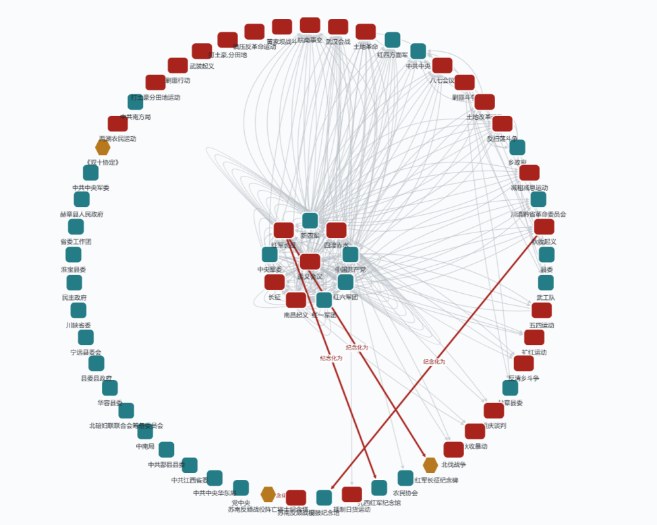
图 2 图谱规模与分层发布结果；English: Figure 2 Graph scale and layered publication
统一评价集包含712条集成参考标注（ensemble reference annotations，ERA），由规则、本地分类器与模型通道的样本级输出按统一字段整理形成，作为七类任务和各项基线比较的共同评价坐标；覆盖实体类型、关系语义、事件角色、时间角色、空间角色、时间归属对象和空间归属对象七类任务。从中选取159条记录构成固定测试集，经标签完整性和结构可比性检查后保留152条核心评价样本。集成参考标注用于计算系统输出的一致率、Macro-F1和选择性风险，并与结构合规和来源追溯指标共同构成多维评价体系。知识图谱评价需要同时考察表示、获取和应用等环节[45]，地理知识图谱质量评价还强调完整性、一致性和时空条件[46]。本研究据此并列报告语义一致性、安全覆盖和结构硬约束，从候选判定与发布质量两个层面评价完整流程。
本地分类器采用一对其余弹性网络逻辑回归，输入由实体名称与别名的字符1—4元组TF-IDF特征和关系上下文TF-IDF特征组成。大语言模型Qwen-3.5-122B-A10B负责复杂实体类型、事件时间冲突、关系语义冲突和同名聚类复核。五种设置采用分级证据：规则与本地分类器为当前实际运行，Qwen独立判定和规则—Qwen一致性选择使用已保存的模型输出，完整框架为冻结配置下的确定性回放。类别可靠性依据验证集精确率的Wilson 95%下限确定，概率间隔和独立信号条件在评价前固定，核心评价集独立用于结果评估。分级证据分别刻画各通道的判定能力及完整流程的风险路由效果。
对核心评价样本 $i$，令 $s_{i}∈\{0,1\}$ 表示方法是否接受该样本，$c_{i}∈\{0,1\}$ 表示预测是否与参考标注一致，$h_{i}∈\{0,1\}$ 表示该结果是否通过任务对应的结构硬约束。接受覆盖率、接受样本一致率、选择性风险、安全覆盖率和错误暴露率分别定义如式（11）所示：
$$\begin{aligned}Cov=\frac{1}{n}\sum_{i=1}^{n}{s_{i}}, {Acc}_{sel}=\frac{\sum_{i=1}^{n}{s_{i}}c_{i}}{\sum_{i=1}^{n}{s_{i}}}, R_{sel}=1−{Acc}_{sel}.\#(11)\end{aligned}$$
$$SCov=\frac{1}{n}\sum_{i=1}^{n}{s_{i}}c_{i}h_{i}, UE=\frac{1}{n}\sum_{i=1}^{n}{s_{i}}\left(1−c_{i}\right).$$
当 i​si=0 时，选择性风险记为NA。风险—覆盖曲线按候选可靠性由高到低逐组加入，并在可达覆盖区间内计算AURC，如式（12）所示：
$$\begin{aligned}AURC=\int_{0}^{C_{max}}{R_{sel}}\left(c\right) dc.\#(12)\end{aligned}$$
并列分数作为同一阈值组同时加入。时空归属任务先检查参考记录是否满足相应角色允许的归属对象类型，再计算“取值—语义角色—归属对象”的严格匹配。组件消融分别关闭类别门禁、独立信号一致、显式弃权、身份投影、关系契约、时空角色—归属约束和来源门禁。来源隔离实验按照来源连通分量划分训练集和测试集。效率实验使用10%、25%、50%、75%和100%五档数据规模，每档重复5次。

4.2 选择性预测结果与组件分析
本地实体分类器采用117,954条训练样本和29,369条验证样本，并按照规范实体名称分组，避免同一规范实体的异名记录跨集合泄漏。验证集准确率为0.8713，Macro-F1为0.7877，Weighted-F1为0.8729。Person、Organization、Event和Document等高频类型具有较稳定的判定边界；AdministrativeRegion、Spirit、Artifact和Concept的F1分别为0.61、0.67、0.67和0.72，这为针对低频类别设置更严格的自动接受门禁和补充训练样本提供了依据。
表 1 核心评价集上的分级证据结果（n=152）；English: Table 1 Evidence-graded results on the core evaluation set (n=152)
方法 | 覆盖率 | 接受样本一致率 | 选择性风险 | 安全覆盖率 | Macro-F1 | 证据等级
规则方法 | 0.9934 | 0.8742 | 0.1258 | 0.8618 | 0.8967 | 实际运行
本地分类器 | 1.0000 | 0.6250 | 0.3750 | 0.6184 | 0.4333 | 实际运行
Qwen-3.5-122B-A10B | 0.9934 | 0.8808 | 0.1192 | 0.8553 | 0.9203 | 缓存模型输出
规则—Qwen一致性选择 | 0.7632 | 0.9914 | 0.0086 | 0.7500 | 0.9726 | 缓存模型输出
完整框架 | 1.0000 | 0.8618 | 0.1382 | 0.8355 | 0.8700 | 确定性回放
表1按证据等级报告五种设置。实际运行的规则方法覆盖151/152条并正确132条；本地分类器覆盖全部152条并正确95条。基于缓存模型输出的规则—Qwen一致性选择覆盖116/152条，其中115条与集成参考标注一致，覆盖率为0.7632、接受样本一致率为0.9914、选择性风险为0.0086。冻结完整框架的确定性回放在核心集152条样本上均产生输出，其中131条与参考标注一致。核心集回放的1.0000覆盖率与全语料保留43,945条未决记录对应不同统计层级：前者衡量固定评价集上的流程输出，后者呈现全库风险路由结果。表1由此从通道诊断和风险—覆盖两个维度展示两级质量控制链的作用。
图3基于冻结的集成参考标注评价集，比较分类器代理与完整框架回放在统一约束选择规则下的任务级风险—覆盖关系。事件角色和关系语义任务的完整框架回放在可达覆盖区间内保持较低风险，说明结构门与共享证据对高一致性任务具有稳定保护；实体类型、时间角色和空间角色在覆盖扩大后呈现更明显的风险上升，表明这些任务是跨文本实体判定和时空归属中的关键边界。本文据此不以单一全覆盖准确率替代任务级质量判断，而是通过选择性接受与后续结构准入把高风险样本转入可追溯的复核路径。图3不纳入时间归属对象和空间归属对象等经适用性审计排除的共享代理任务。
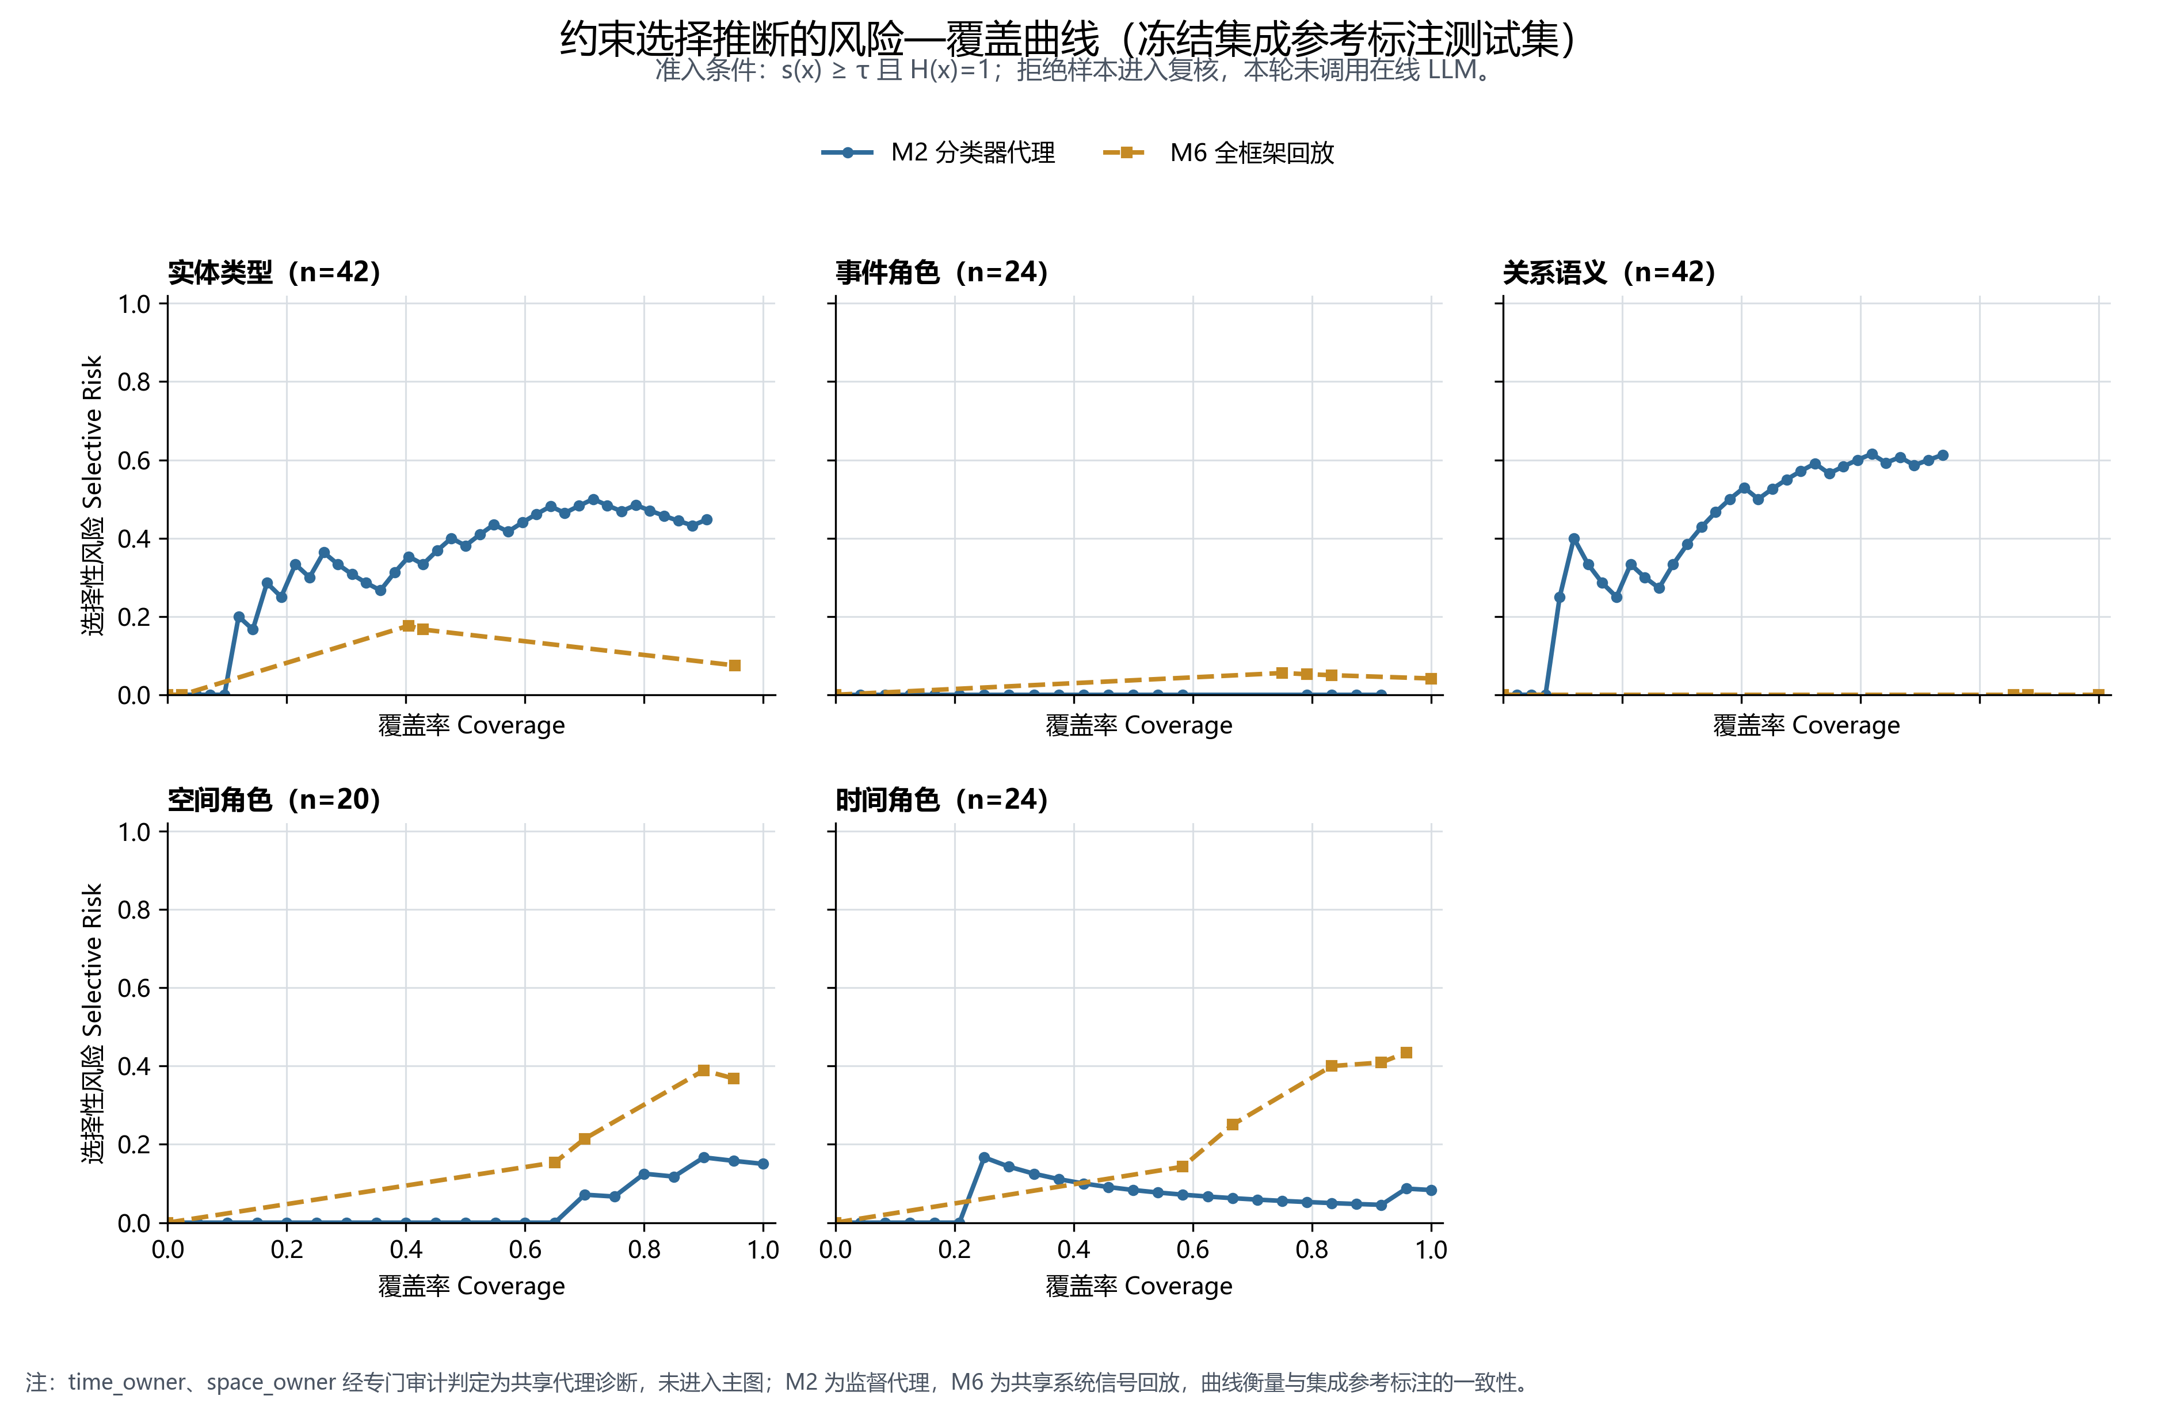
图 3 约束选择推断的任务级风险—覆盖曲线；English: Figure 3 Task-level risk–coverage curves for constrained selective inference
选择性组件消融用于检验类别门禁、独立信号一致和显式弃权对自动接受边界的作用，如表2。
表 2 实体分类器选择性组件消融（n=203）；English: Table 2 Selective component ablation of the entity classifier (n=203)
变体 | 覆盖率 | 接受样本一致率 | 选择性风险 | 错误暴露率 | 安全覆盖率
完整选择性分类器 | 0.3547 | 0.9444 | 0.0556 | 0.0197 | 0.3350
去类别门禁 | 0.3596 | 0.9452 | 0.0548 | 0.0197 | 0.3399
去独立信号一致 | 0.6502 | 0.9167 | 0.0833 | 0.0542 | 0.5961
去弃权 | 1.0000 | 0.8818 | 0.1182 | 0.1182 | 0.8818
去除类别门禁后各项指标变化有限，说明当前类别可靠性阈值主要影响少量边界样本；关闭独立信号一致后，覆盖率由0.3547升至0.6502，同时选择性风险由0.0556升至0.0833，错误暴露率由0.0197升至0.0542。取消显式弃权后覆盖率达到1.0000，但选择性风险与错误暴露率均升至0.1182。该结果表明，独立信号一致和显式弃权是控制低可靠候选自动进入后续结构准入的关键组件。

4.3 结构准入结果与全库消融
实体归一形成794项规范化决议，规范投影后的身份链数为0，全部端点收敛到自映射代表元。该结果显示投影算子在当前数据与检查器下实现了闭包稳定，并将794项实体规范化决议组织为可逐项回溯的核验对象。关系契约覆盖88个受控谓词，严格语义层实例依据投影后的主体和客体类型重新校验。152,979个规范实体中，148,217个完成类型验证，4,762个保持类型未决，并被隔离于依赖确定类型的严格关系计算。
身份投影会改变部分知识陈述端点及其时空归属对象。当前检查器在准入前检出44条时间强角色类型违例和112条空间强角色类型违例；投影与重校验后，两类已定义违例在严格语义层均为0，并形成208条时空作用域调整。移除关系契约会新增3,412条主体—客体类型违例。这些数字表明冻结规范下的结构规则得到完整执行，并为对应陈述的后续史料复核提供边界清晰的结构基础。全库结构消融见表3。
表 3 结构准入的全库消融结果；English: Table 3 Full-dataset ablation of structural admission
消融设置 | 影响对象 | 状态/端点变化 | 新增结构违例 | 主要作用
完整框架 | 全部知识陈述 | — | 0 | 基准
去风险路由 | 发布状态 | 43,945 | — | 未决知识失去独立隔离状态
去身份投影 | 实体端点 | 24,005 | — | 规范实体端点映射失效
去关系契约 | 严格语义层 | — | 3,412 | 主体—客体类型不满足谓词约束
去时空归属约束 | 强时空单元 | 208项作用域调整失效 | 时间44；空间112 | 强时空角色与归属对象类型失配
去来源门禁 | 知识陈述 | 0 | 0 | 当前全部知识陈述均已有来源成员
表3从发布状态变化、实体端点变化、时空作用域调整和结构违例四个对象层面刻画结构准入效果，各项指标分别对应不同控制环节。结构准入的功能是将语义判定进一步转化为满足身份、关系和时空条件的发布结果。图4据此比较关系契约、时间强角色归属和空间强角色归属三类已定义硬违例在准入前后的变化。
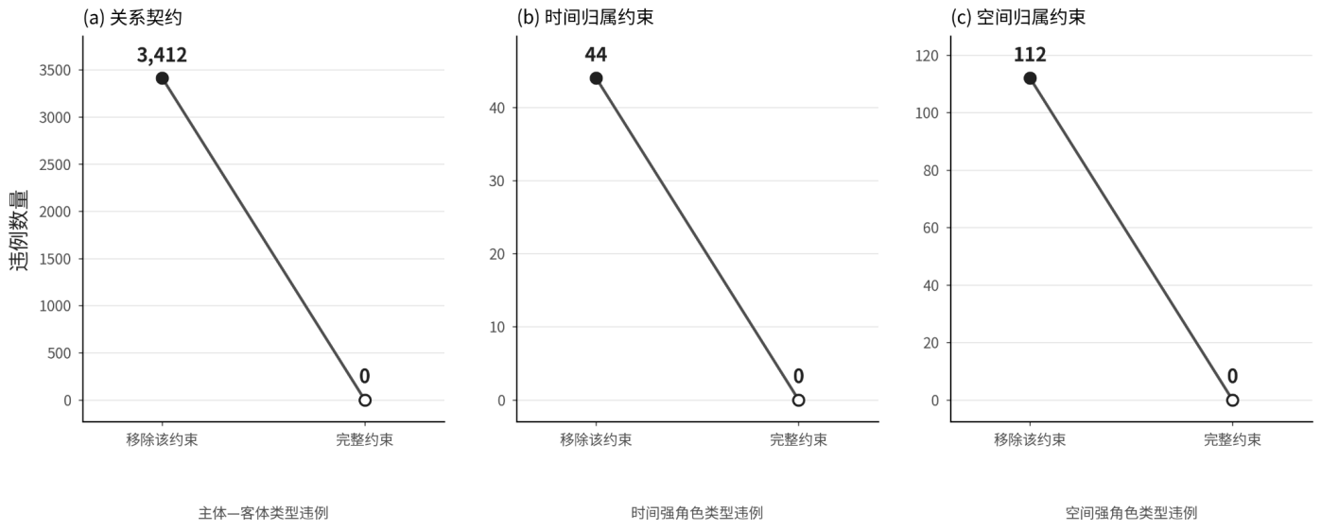
图 4 结构准入前后的严格层已定义违例；English: Figure 4 Defined strict-layer violations before and after structural admission
图5从严格语义层中选取“南昌起义”和“八七会议”两个事件作结构展示。人物、组织、事件和来源记录围绕事件节点连接，说明通过身份投影、关系契约和类型校验的知识如何被组织为可查询的事件中心网络。该代表性可视化呈现了事件结构的组织模式与查询路径，并为全图事件网络的后续统计分析提供可复用模板。
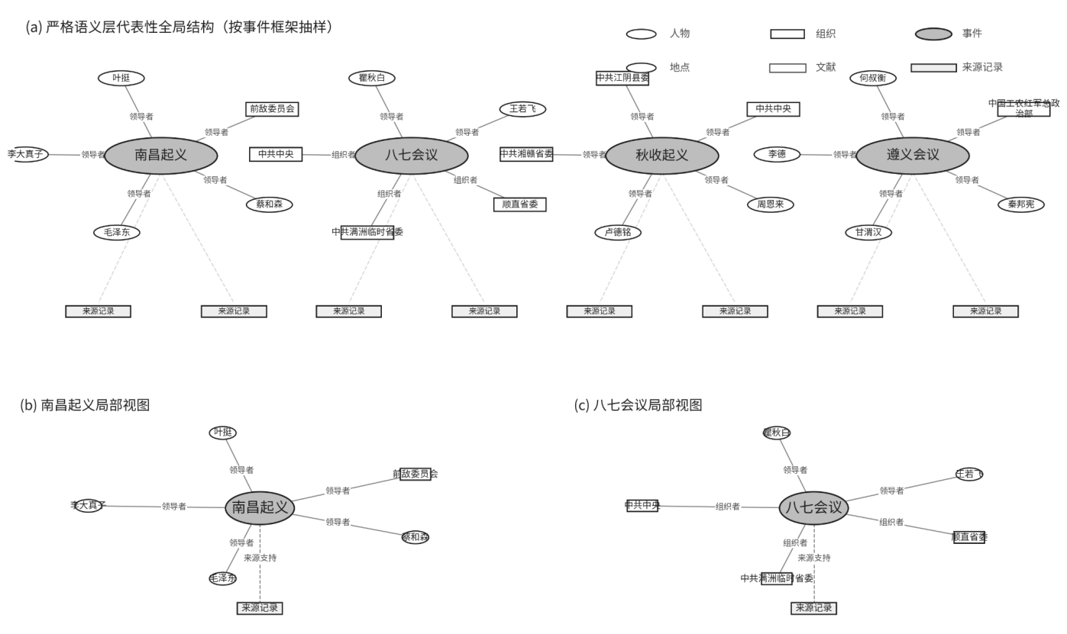
图 5 两个代表性事件框架的结构示例；English: Figure 5 Structural examples of two representative event frames
图6以“南昌起义”为单一案例，展示事件与人物、组织、来源记录及时空单元的局部连接，用于说明严格语义层中的查询路径和来源关联方式。该案例集中呈现表示与查询的可读性，并为全库事件网络开展同构查询和统计分析提供实例模板。
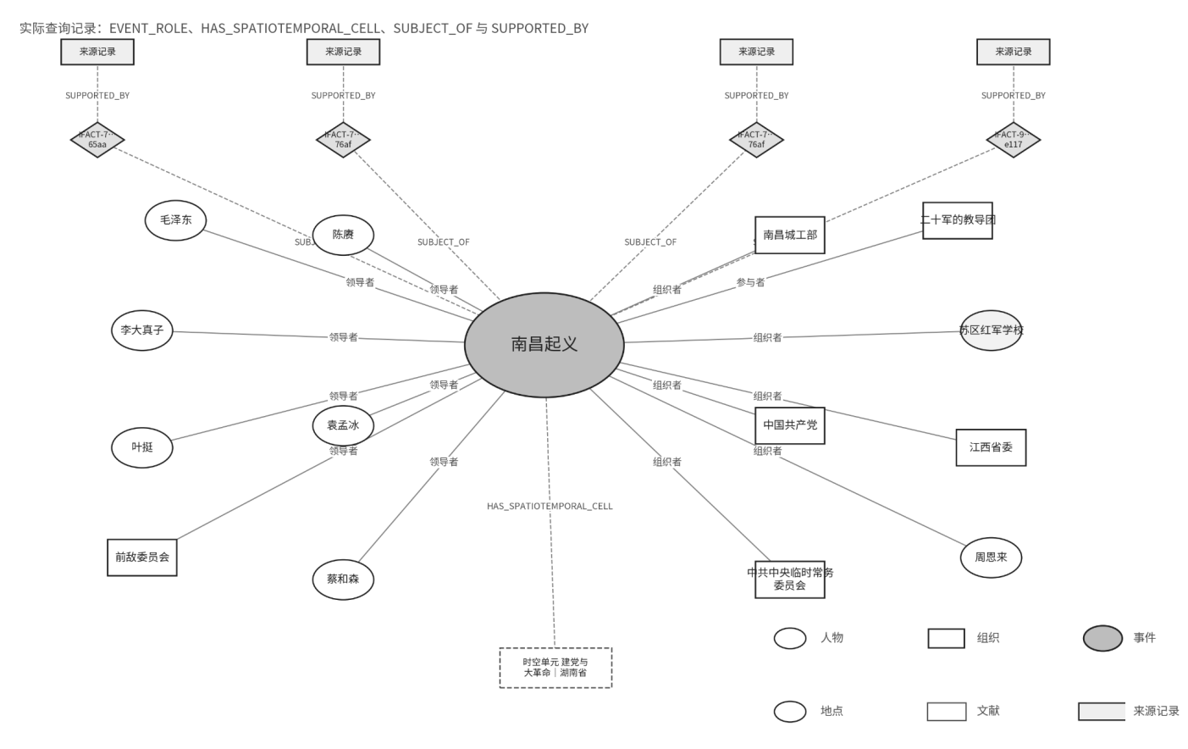
图 6 “南昌起义”事件中心时空知识子图示例；English: Figure 6 Event-centered spatiotemporal subgraph of the Nanchang Uprising

4.4 来源追溯与跨来源检验
来源信息在候选生成阶段即与知识陈述绑定，并在实体规范化、语义判定、结构校验和分层发布中持续保留。最终图谱形成466,312条来源关联，424,150条知识陈述均具有至少一个来源成员。图7展示一条来源追溯链：知识陈述经SUPPORTED_BY连接来源记录，再定位到页码与原文片段。该链路实现了从图谱记录到原始材料位置的直接返回，为基于原文的证据核查与史学解释提供可定位入口。
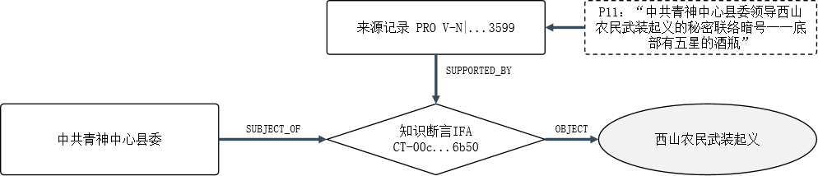
图 7 知识陈述返回原始文本位置的来源追溯示例；English: Figure 7 Provenance tracing from a knowledge statement to the source text
383,025条知识陈述由单一来源成员支持，40,929条由2—3个来源成员支持，196条具有4个及以上来源连接。来源成员数量刻画知识与原文之间的连接密度，具备文献、页码和文本定位的来源即可建立可回溯证据链，多来源记录则为交叉核查提供更多材料入口。由此，来源门禁实现“知识陈述—来源记录—原始文献”的稳定返回，并为基于原文的可信度评估提供一致证据入口。
为检验随机划分是否受到同源表达重叠影响，本文在226条角色参考记录中筛出42条可通过显式来源关系映射至文档或书目的样本，形成24个来源连通分量。在该子集上，样本级嵌套五折的Accuracy为0.7619（32/42；95% CI 0.6147–0.8652），Macro-F1为0.5548；按来源连通分量整体划分后，Accuracy为0.6905（29/42；95% CI 0.5397–0.8093），Macro-F1为0.4507。两种划分的Accuracy差为0.0714，配对bootstrap 95% CI为−0.0238–0.1667，McNemar精确检验P=0.375。
来源分组后观察到指标下降，提示来源内部表达可能形成可利用信号；区间跨越0且检验未达显著，因此当前42条映射样本构成一项小样本稳健性检查。该分析覆盖226条角色参考记录中的18.58%，其结果为扩大来源隔离样本和评估跨来源泛化提供了明确基线。它与466,312条来源关联分别回答两个问题：前者检验评价划分的来源独立性，后者检验图谱记录返回原文的能力。

4.5 本地确定性构建链的规模与效率
效率实验使用10%、25%、50%、75%和100%五档知识规模，每档重复5次，并分别统计热启动和含本地模型加载两种口径。计时聚焦来源读取、规则与标注、特征向量化、本地分类器推理、时空与归属检查及关联装配等本地确定性环节；OCR处理和大语言模型推理留待全流程评测单独报告。相关统计汇总见表4。
表 4 本地确定性构建链效率（每档5次；中位数 / IQR）；English: Table 4 Efficiency of the local deterministic graph-construction pipeline (five repetitions per scale; median/IQR)
规模 | 断言数 | 热启动中位数/IQR(s) | 含加载中位数/IQR(s) | 热启动吞吐(断言/s) | 含加载吞吐(断言/s) | 峰值RSS(MB)
10% | 42,415 | 16.675 / 0.930 | 17.192 / 0.860 | 2,543.682 | 2,467.202 | 430.027
25% | 106,037 | 21.433 / 2.985 | 21.927 / 3.617 | 4,947.455 | 4,835.870 | 540.115
50% | 212,075 | 32.530 / 3.975 | 33.033 / 4.331 | 6,519.291 | 6,420.045 | 845.173
75% | 318,112 | 41.195 / 1.893 | 41.911 / 2.022 | 7,722.055 | 7,590.241 | 1,147.044
100% | 424,150 | 45.900 / 2.165 | 46.749 / 2.101 | 9,240.761 | 9,073.015 | 1,428.836
100%规模下，424,150条知识陈述的热启动中位时间为45.900 s，含本地模型加载为46.749 s，相差0.849 s；对应吞吐为9,240.761条/s，峰值RSS为1,428.836 MB。图8展示五档规模的时间、吞吐和内存。这些数值刻画当前硬件与实现中的本地确定性链路，并为后续纳入OCR、远程服务和大语言模型实时调用的全流程评测提供性能基线。
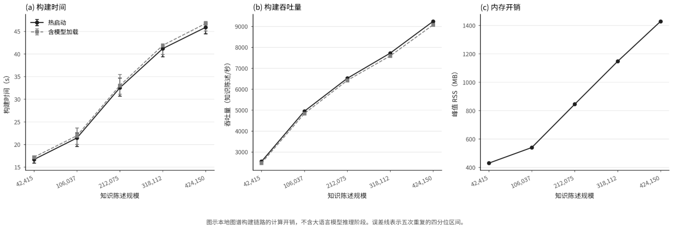
图 8 五档规模下的本地确定性构建链效率；English: Figure 8 Efficiency of the local deterministic graph-construction pipeline at five scales
在100%规模的本地执行阶段，来源读取中位耗时36.125 s，占含加载总时间约77.47%；规则与标注、特征向量化、时空与归属检查、本地分类器推理分别为5.188 s、1.788 s、0.772 s和0.165 s。当前测量范围内的主要瓶颈是来源读取与关联装配，后续实现优化应优先评估来源索引和批量读取路径。该结果明确了本地确定性阶段的性能构成，也为全流程各环节的分项计时提供了参照。

5 讨论
本研究的主要贡献是面向历史文献知识图谱建立“语义可接受—结构可发布—证据可返回”的连续质量控制框架。选择性预测控制候选相对于集成参考标注的错误暴露，结构准入保障严格语义层的身份、关系和时空合规，来源绑定维持知识陈述返回原始文本的路径。三者共同形成从候选生成、风险判定到分层发布和史料复核的可审计闭环。
（1）选择性预测通过显式保留不确定性，限制低可靠候选进入自动发布通道。规则—Qwen一致性选择在核心评价集上接受116/152条，其中115条与集成参考标注一致；相较全覆盖本地分类器，这一结果清晰呈现了覆盖率与错误暴露之间的可控取舍。当前参考标注和缓存模型输出共同构成可复核的评价基线，也为后续文献类型与模型版本扩展提供比较坐标。
（2）结构准入提供与语义判定正交的发布控制。身份投影、关系契约和时空归属重校验可以发现或隔离模型分数难以表达的类型与归属问题；去除关系契约后新增3,412条类型违例，说明结构规则具有实际拦截作用。在冻结规范和当前检查器下，严格语义层未检出已定义违规，由此形成从约束定义、实例校验到发布验证的结构质量闭环。
（3）事件框架把人物、组织、事件和来源记录组织到同一查询单元，为观察“组织—人物—事件”关系提供结构化入口。图5和图6以“南昌起义”“八七会议”为例展示了事件中心网络的组织方式，使分散在不同文献中的参与者、时空信息和来源证据能够围绕统一事件节点汇聚，并为跨事件比较和网络统计提供标准化分析单元。
（4）时空角色—归属对象表示区分事件发生、人物生平、组织存续、作品形成和来源年代等语境，避免把所有时间、地点都附着到当前事件。208条作用域调整表明，该表示能够直接改变知识的实际发布结果。它进一步把“复合历史空间”等宏观议题转化为可按区域、时期和角色进行统计检验的研究假设，连接了知识表示与历史时空分析。
（5）文化状态由严格语义层依据预设聚合规则构造，用于连接文化主体、形态、阶段、区域与支持事件。该分析层允许研究者从状态节点返回支持事件和原始来源，并可比较不同时期、不同区域的文化形态，为识别事件积累与阶段性变化提供可追溯的结构化起点。
总体而言，本研究的方法贡献在于把多通道语义证据、结构发布条件和来源定位统一到同一记录生命周期，并以分层发布保存不同证据状态。由此形成的时空知识图谱能够同时支持跨文献实体检索、事件比较、时空查询和人工复核，并将区域联系、组织行动与文化演变等议题转化为具有来源依据的可计算研究问题。
面向实际应用，后续可持续扩展关系契约与时空角色集合，记录结构规范、检查器和模型版本，并把OCR及大语言模型实时推理纳入分项效率评测。在此基础上，可通过预注册的图统计指标和史料问题，把图谱提出的区域联系、组织行动与文化演变假设转化为可重复的比较研究。上述扩展将进一步增强分层图谱在党史资料整理、证据核查和专题研究中的适用性。

6 结论
本文面向长江流域983册中共党史文献，提出选择性预测与结构准入协同的时空知识图谱流程。其核心创新是把候选语义接受、结构发布资格和来源定位组织为可追踪的连续决策，并以严格语义层、上下文层和未决集合保存不同证据状态。
最终图谱包含152,979个规范实体和424,150条知识陈述，其中112,158条进入严格语义层。规则—Qwen一致性选择在152条核心评价样本上覆盖116条，并有115条与集成参考标注一致；冻结规范与当前检查器下，严格层未检出已定义的关系类型和强时空归属违例。这些结果共同表明，两级质量控制链能够在保持较高接受样本一致率的同时实施结构发布控制，并以来源关联支撑后续证据复核。
该图谱为跨文献实体检索、事件中心查询、时空角色区分和来源回溯提供了数据基础。后续研究可通过扩大专家核验与来源隔离评价、记录大语言模型版本与成本，并以明确指标和系统样本检验图谱提出的史学假设，持续提升分析深度。分层图谱由此把机器可检验的结构组织与基于史料的历史解释连接起来，为长江流域中共党史的数字化整理与专题研究提供可扩展的知识基础设施。

参考文献
- 岳文玉, 曹树金, 赵怡珑. 基于知识图谱的中共党史知识索引设计与实现[J]. 图书馆论坛, 2025, 45(3): 110-119.
- SCHIMMENTI A, PASQUAL V, VITALI F, et al. Knowledge graphs generation from cultural heritage texts: combining LLMs and ontological engineering for scholarly debates[J]. Journal of Documentation, 2026, 82(7): 206-250.
- PAN S, LUO L, WANG Y, et al. Unifying large language models and knowledge graphs: a roadmap[J]. IEEE Transactions on Knowledge and Data Engineering, 2024, 36(7): 3580-3599.
- HENDRICKX K, PERINI L, VAN DER PLAS D, et al. Machine learning with a reject option: a survey[J]. Machine Learning, 2024, 113(5): 3073-3110.
- XUE B, ZOU L. Knowledge graph quality management: a comprehensive survey[J]. IEEE Transactions on Knowledge and Data Engineering, 2023, 35(5): 4969-4988.
- HERSCHEL M, DIESTELKÄMPER R, BEN LAHMAR H. A survey on provenance: what for? What form? What from?[J]. The VLDB Journal, 2017, 26(6): 881-906.
- 文化和旅游部. 《长江国家文化公园建设保护规划》出台[EB/OL]. (2025-01-10)[2026-08-06]. https://www.mct.gov.cn/wlbphone/wlbydd/xxfb/jiaodianxinwen/202501/t20250110_957787.html.
- 丁怡, 李刚, 魏弋. 红色数字人文：概念内涵、发展现状与建设措施[J]. 图书馆杂志, 2023, 42(7): 94-101.
- 陈涛, 刘炜, 单蓉蓉, 等. 知识图谱在数字人文中的应用研究[J]. 中国图书馆学报, 2019, 45(6): 34-49.
- 岳文玉,曹树金.基于知识图谱的中国共产党历史知识双层语义索引研究[J/OL].图书馆杂志,1-11[2026-08-06].https://link.cnki.net/urlid/31.1108.G2.20260403.1758.009.
- 刘竟, 王萌, 刘桂锋, 等. 数字人文视角下红色文化资源知识图谱构建研究[J]. 图书馆杂志, 2023, 42(7): 102-109, 125.
- 张云中, 郭冬, 王亚鸽, 等. 基于知识图谱的红色历史人物知识问答服务框架研究[J]. 图书情报工作, 2021, 65(16): 108-117.
- 李肖俊, 赵燕清, 卢恒. 基于本体的山东红色革命人物知识图谱构建方法研究[J]. 新世纪图书馆, 2026(6): 22-31.
- 周林兴, 崔云萍. 区域性红色档案资源的协同开发利用探析：以长三角区域为分析对象[J]. 档案学通讯, 2021(5): 4-13.
- 李蔷, 邸焕双. 长江经济带红色档案资源协同开发水平评估及对策研究[J]. 情报科学, 2025, 43(12): 125-131.
- 隋安, 童永生, 高宁. 大语言模型驱动的《活计档》知识图谱构建[J]. 信息资源管理学报, 2026, 16(1): 116-130.
- 张卫东, 陈希鹏, 翁慧诠. 基于大模型与LoRA的东北抗联红色人物知识图谱构建方法研究[J]. 情报理论与实践, 2025, 48(8): 187-195.
- 崔鸿飞, 王梓洁. 大模型辅助的多源文献知识图谱高质量构建、注释与应用研究[J]. 图书情报工作, 2026, 70(7): 101-117.
- 屈王静. 档案语料的语义标注与知识图谱构建：理论、方法与应用研究[J]. 山西档案, 2024(11): 29-31.
- 韩镁. 人工智能赋能红色出版知识图谱的构建与应用思考[J]. 中国出版, 2025(11): 39-44.
- 汪晨亮, 赵佳乐, 葛星彤, 等. 面向历史文献的大模型图谱增强时空叙事方法研究[J]. 计算机工程.
- 李相成, 汪永伟, 李强, 等. ERC-KG：结合大语言模型的领域知识图谱构建方法[J]. 计算机工程与科学.
- ZHAO X, DENG Y, YANG M, et al. A comprehensive survey on relation extraction: recent advances and new frontiers[J]. ACM Computing Surveys, 2024, 56(11): 293:1-293:39.
- ZHOU Z H. A brief introduction to weakly supervised learning[J]. National Science Review, 2018, 5(1): 44-53.
- ABDAR M, POURPANAH F, HUSSAIN S, et al. A review of uncertainty quantification in deep learning: techniques, applications and challenges[J]. Information Fusion, 2021, 76: 243-297.
- GAWLIKOWSKI J, TASSI C R N, ALI M, et al. A survey of uncertainty in deep neural networks[J]. Artificial Intelligence Review, 2023, 56(Suppl 1): 1513-1589.
- CHRISTOPHIDES V, EFTHYMIOU V, PALPANAS T, et al. An overview of end-to-end entity resolution for big data[J]. ACM Computing Surveys, 2021, 53(6): 127:1-127:42.
- ELMAGARMID A K, IPEIROTIS P G, VERYKIOS V S. Duplicate record detection: a survey[J]. IEEE Transactions on Knowledge and Data Engineering, 2007, 19(1): 1-16.
- HOGAN A, BLOMQVIST E, COCHEZ M, et al. Knowledge graphs[J]. ACM Computing Surveys, 2021, 54(4): 71:1-71:37.
- ABU-SALIH B. Domain-specific knowledge graphs: a survey[J]. Journal of Network and Computer Applications, 2021, 185: 103076.
- 陆泉, 陈静宇, 陈帅朴, 等. 场景化知识图谱及构建方法[J]. 情报科学, 2024, 42(3): 1-9, 32.
- 韩炳, 曲腾腾, 刘颢, 等. 网格时空知识图谱构建及时空知识判定应用[J]. 指挥与控制学报, 2025, 11(3): 253-264.
- 马汉达, 费凡. 时空融合的时序知识图谱多跳推理模型[J]. 计算机应用研究, 2026, 43(4): 1013-1020.
- ZHANG Y, KONG X, SHEN Z, et al. A survey on temporal knowledge graph embedding: models and applications[J]. Knowledge-Based Systems, 2024, 304: 112454.
- MOREAU L, CLIFFORD B, FREIRE J, et al. The Open Provenance Model core specification (v1.1)[J]. Future Generation Computer Systems, 2011, 27(6): 743-756.
- BARONCINI S, SARTINI B, VAN ERP M, et al. Is dc enough? A landscape on iconography and iconology statements of knowledge graphs in the semantic web[J]. Journal of Documentation, 2023, 79(7): 115-136.
- LI J, SUN A, HAN J, et al. A Survey on Deep Learning for Named Entity Recognition[J]. IEEE Transactions on Knowledge and Data Engineering, 2022, 34(1): 50-70. DOI: 10.1109/TKDE.2020.2981314.
- SMIRNOVA A, CUDRÉ-MAUROUX P. Relation Extraction Using Distant Supervision: A Survey[J]. ACM Computing Surveys, 2018, 51(5): 106:1-106:35. DOI: 10.1145/3241741.
- NASAR Z, JAFFRY S W, MALIK M K. Named Entity Recognition and Relation Extraction: State-of-the-Art[J]. ACM Computing Surveys, 2021, 54(1): 20:1-20:39. DOI: 10.1145/3445965.
- WANG Y, TONG H, ZHU Z, et al. Nested Named Entity Recognition: A Survey[J]. ACM Transactions on Knowledge Discovery from Data, 2022, 16(6): 108:1-108:29. DOI: 10.1145/3522593.
- HE W, JIANG Z, XIAO T, et al. A Survey on Uncertainty Quantification Methods for Deep Learning[J]. ACM Computing Surveys, 2026, 58(7): 179:1-179:35. DOI: 10.1145/3786319.
- CHRISTEN P. A Survey of Indexing Techniques for Scalable Record Linkage and Deduplication[J]. IEEE Transactions on Knowledge and Data Engineering, 2012, 24(9): 1537-1555. DOI: 10.1109/TKDE.2011.127.
- 李佳,李静,刘海砚,陆川伟,陈晓慧,刘俊楠,石文. 地理知识图谱增强与多时空条件约束的轨迹预测[J].测绘学报,2024,53 (10):2021-2033.
- 赵成原,刘名威,彭鑫,陈碧欢,赵文耘. 深度学习模型知识图谱构建方法[J].计算机应用与软件,2025,42 (11):17-24+51.
- JI S, PAN S, CAMBRIA E, et al. A Survey on Knowledge Graphs: Representation, Acquisition, and Applications[J]. IEEE Transactions on Neural Networks and Learning Systems, 2022, 33(2): 494-514. DOI: 10.1109/TNNLS.2021.3070843.
- WANG S, QIU P, ZHU Y, et al. Review, framework, and future perspectives of Geographic Knowledge Graph (GeoKG) quality assessment[J]. Geo-spatial Information Science, 2025, 28(4): 1701-1721. DOI: 10.1080/10095020.2024.2403785.

作者贡献声明
刘俊琦：提出研究问题和方法设计，完成实验设计与实现，撰写论文初稿。孙德忠：参与方法讨论和实验设计，提供数据支持，审阅论文。张忠家：提出研究方向和总体框架，指导研究工作，审阅和修改论文。

利益冲突声明
作者声明不存在利益冲突。

AI使用声明
本研究使用Qwen-3.5-122B-A10B对规则和本地分类器难以确定的候选知识进行升级裁决，并使用生成式AI工具辅助代码整理、文稿校对和格式检查。模型输出仅作为证据通道，所有进入严格语义层的记录仍需经过结构准入和来源绑定。

数据可用性声明
本研究支撑数据将在论文录用后上传至ScienceDB数据社区或其他公共数据平台，并在正式公开后补充DOI和访问链接。当前整理包包含最终研究数据库、图谱导出、数据字典和复现说明。

代码可用性声明
本研究的构建脚本、结构规范、查询文件、测试文件和复现说明已随投稿材料整理保存；正式公开代码链接将在作者确定公开平台后补充。

